ZACHODNIOPOMORSKI OKRĘGOWY
ZWIĄZEK ŻEGLARSKI

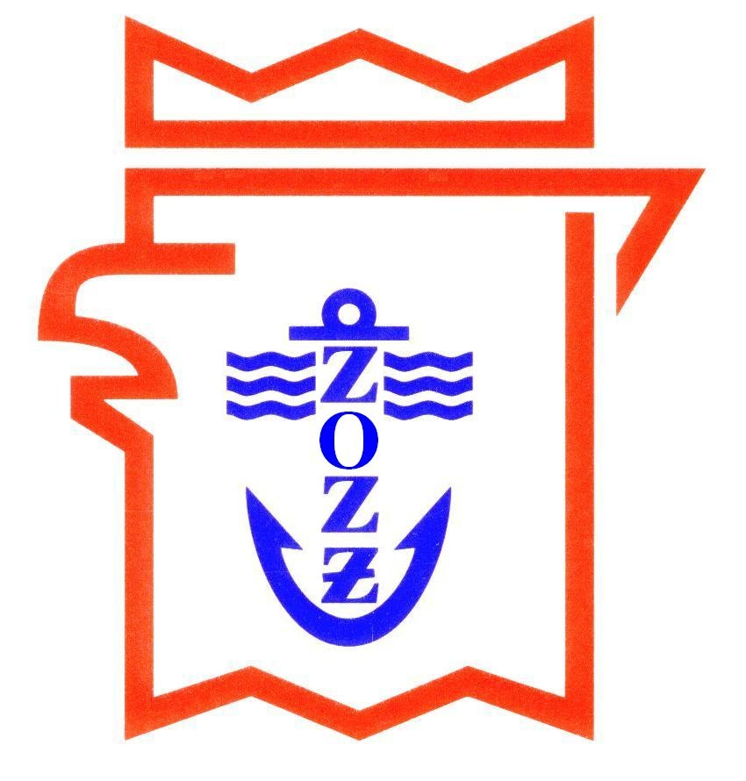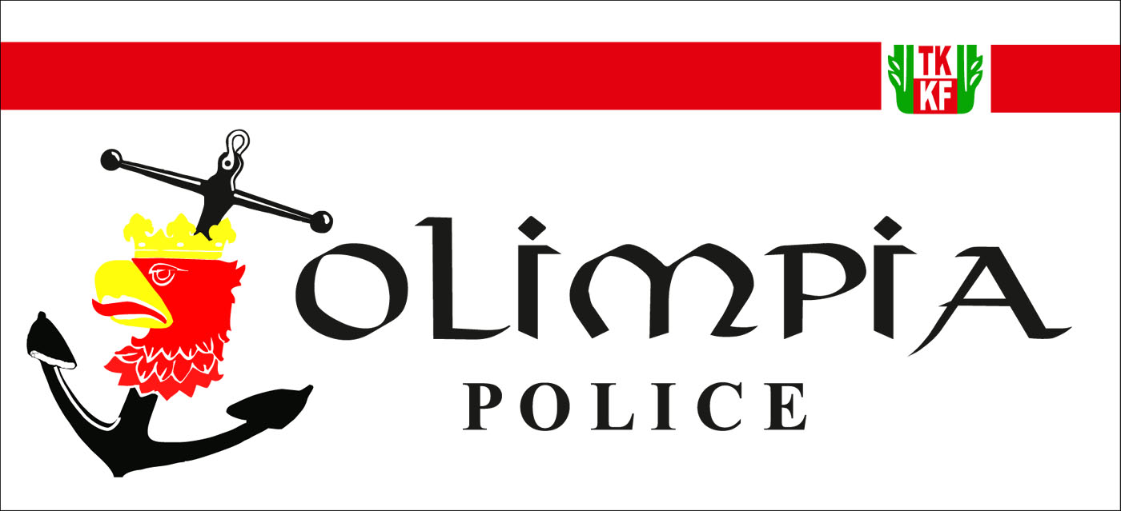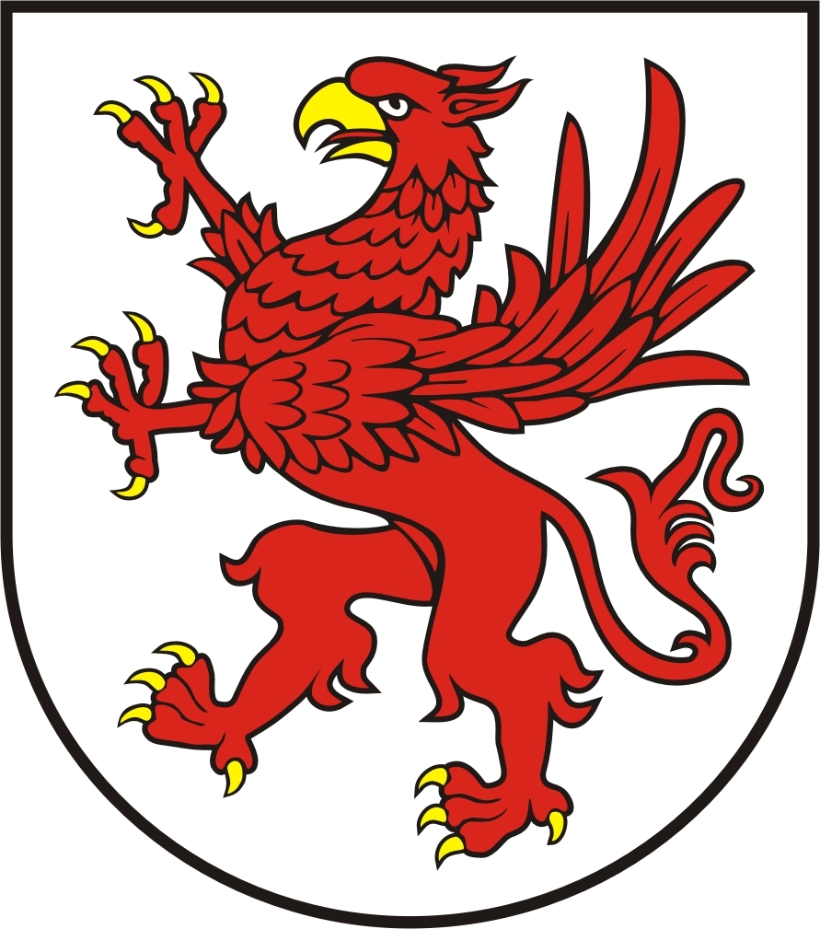

Szanowny Pan j.st.m. Adam Fras

Prezes Ogniska TKKF „Olimpia” w Policach

W imieniu całej społeczności żeglarskiej Szczecina i Pomorza Zachodniego składam Panu i wszystkim członkom i działaczom Klubu serdeczne gratulacje z okazji wspaniałego jubileuszu 60-lecia waszej działalności. Serdecznie dziękuję założycielom i budowniczym – byłym i obecnym – za waszą wyjątkową wieloletnią pracę, sukcesy i dokonania, na rzecz rozwoju i promocji polickiego, szczecińskiego i zachodniopomorskiego żeglarstwa. Wasze osiągnięcia to przykład dobrej, żeglarskiej roboty, dla dobra całego naszego morskiego regionu i morskiej Polski. Gratulujemy i dziękujemy za to z całego serca. Życzymy jeszcze wielu dalszych owocnych lat działalności i inicjatyw żeglarskich, na lądzie i na morzu, na chwałę polskiej bandery, a także naszego Okręgu, Szczecina i Pomorza Zachodniego.

Prezes ZOŻŻ
dr Zbigniew Zalewski

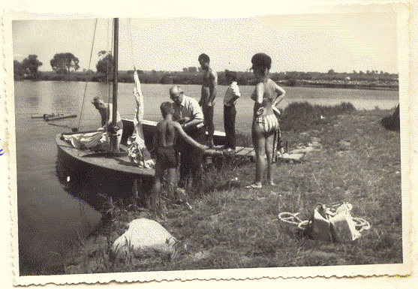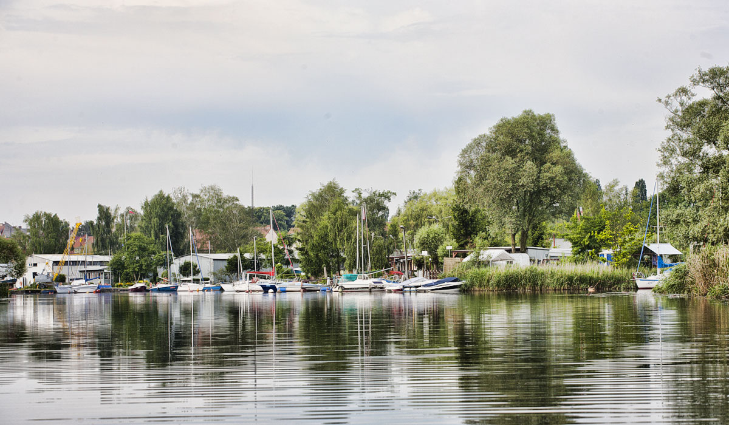

Police, 9 września 2017

